面试题

每日面试题
  - 3.29 面试题
    - String，StringBuffer与StringBuilder的区别？
整体来说：
String 字符串常量
StringBuffer 字符串变量（线程安全）
StringBuilder 字符串变量（非线程安全）
从运行效率来说：StringBuilder > StringBuffer > String
String效率慢的原因是：String为字符串常量，而StringBuilder和StringBuffer均为字符串变量，即String对象一旦创建之后该对象是不可更改的，但后两者的对象是变量，是可以更改的。
Java中对String对象进行的操作实际上是一个不断创建新的对象并且将旧的对象回收的一个过程，所以执行速度很慢。
而StringBuilder和StringBuffer的对象是变量，对变量进行操作就是直接对该对象进行更改，而不进行创建和回收的操作，所以速度要比String快很多。

StringBuffer线程安全的可变字符序列。一个类似于 String 的字符串缓冲区，但不能修改。虽然在任意时间点上它都包含某种特定的字符序列，但通过某些方法调用可以改变该序列的长度和内容。
StringBuilder一个可变的字符序列是5.0新增的。此类提供一个与 StringBuffer 兼容的 API，但不保证同步。该类被设计用作 StringBuffer 的一个简易替换，用在字符串缓冲区被单个线程使用的时候（这种情况很普遍）
在线程安全上，StringBuilder是线程不安全的，而StringBuffer是线程安全的
如果一个StringBuffer对象在字符串缓冲区被多个线程使用时，StringBuffer中很多方法可以带有synchronized关键字，所以可以保证线程是安全的，但StringBuilder的方法则没有该关键字，所以不能保证线程安全，有可能会出现一些错误的操作。所以如果要进行的操作是多线程的，那么就要使用StringBuffer，但是在单线程的情况下，还是建议使用速度比较快的StringBuilder。

但有一种特殊情况，在使用“+”对String拼接的时候，String是效率是最高
总结一下
String：适用于少量的字符串操作的情况
StringBuilder：适用于单线程下在字符缓冲区进行大量操作的情况
StringBuffer：适用多线程下在字符缓冲区进行大量操作的情况

    - 说一下什么叫生命周期并且举例，servlet的生命周期是什么？jsp的生命周期？

1.jsp经编译后就变成了Servlet.(JSP的本质就是Servlet，JVM只能识别java的类，不能识别JSP的代码,Web容器将JSP的代码编译成JVM能够识别的java类)
2.jsp更擅长表现于页面显示,servlet更擅长于逻辑控制.
3.Servlet中没有内置对象，Jsp中的内置对象都是必须通过HttpServletRequest对象，HttpServletResponse对象以及HttpServlet对象得到.
Jsp是Servlet的一种简化，使用Jsp只需要完成程序员需要输出到客户端的内容，Jsp中的Java脚本如何镶嵌到一个类中，由Jsp容器完成。而Servlet则是个完整的Java类，这个类的Service方法用于生成对客户端的响应。

Servlet生命周期分为三个阶段：

1，初始化阶段 调用init()方法

2，响应客户请求阶段 调用service()方法

3，终止阶段 调用destroy()方法

加载并实例化

Servlet容器负责加载和实例化Servelt。当Servlet容器启动时，或者在容器检测到需要这个Servlet来响应第一个请求时，创建Servlet实例。当Servlet容器启动后，Servlet通过类加载器来加载Servlet类，加载完成后再new一个Servlet对象来完成实例化。

初始化

在Servlet实例化之后，容器将调用init（）方法，并传递实现ServletConfig接口的对象。在init（）方法中，Servlet可以部署描述符中读取配置参数，或者执行任何其他一次性活动。在Servlet的整个生命周期类，init（）方法只被调用一次。

请求处理

当Servlet初始化后，容器就可以准备处理客户机请求了。当容器收到对这一Servlet的请求，就调用Servlet的service（）方法，并把请求和响应对象作为参数传递。当并行的请求到来时，多个service（）方法能够同时运行在独立的线程中。通过分析ServletRequest或者HttpServletRequest对象，service（）方法处理用户的请求，并调用ServletResponse或者HttpServletResponse对象来响应。

销毁

一旦Servlet容器检测到一个Servlet要被卸载，这可能是因为要回收资源或者因为它正在被关闭，容器会在所有Servlet的service（）线程之后，调用Servlet的destroy（）方法。然后，Servlet就可以进行无用存储单元收集清理。这样Servlet对象就被销毁了。这四个阶段共同决定了Servlet的生命周期。

二、Jsp生命周期

Jsp页必须转换成Servlet，才能对请求进行服务，因此Jsp的底层完全是Servlet。这样看来Jsp的生命周期就包括六个阶段：转换、编译、加载并实例化、jspInit（）调用(即初始化)、_jspService（）调用(即请求处理)、jspDestroy（）调用(即销毁)。

转换：就是web容器将Jsp文件转换成一个包含了Servlet类定义的java源文件。

编译：把在转换阶段创建的java源文件编译成类文件。

Jsp生命周期其他的四个阶段跟Servlet生命周期相同。

现在来具体讲一下:

前一部分：

1.创建：就是创建一个JSP源文件

2.部署：将JSP安装到服务器上(JaveEE服务器或单机运行的JSP服务器)

3.解释和编译：将JSP源文件解释成java源代码文件，然后将该源文件编译成可在服务器上运行的java类，这个类成为JSP页面的实现类。(这一步可能在以后多个地方都会遇到)

后一部分：

1.装载和实例化：前提是完成了前一部分的几步得到了一个实现类。服务器端会为JSP页面查找已有的实现类，如果没有，就把这个实现类载入JVM中；载入JVM后就立刻产生一个该类的实例，或者在第一次请求时执行。

2.初始化：初始化JSP页面对象。如果你希望在初始化期间执行某些代码，那么你可以向页面中增加一个初始化方法（method），在初始化的时候就会调用该方法。

3.请求处理：由页面对象响应客户端的请求。需要注意的是，单个对象实例将处理所有的请求。在执行完处理之后，服务器将一个响应（response）返回给客户端。这个响应完全是由HTML标签和其他数据构成的，并不会把任何Java源码返回给客户端。
4.生命周期终止：服务器不再把客户端的请求发给JSP。在所有的请求处理完成之后，会释放掉这个类的所有实例。一般这种情况会发生在服务器关闭的时候，但是也有其他的可能性，比如服务器需要保存资源、检测到有JSP文件更新，或者由于其他某些原因需要终止实例等情况。如果想让代码执行清除工作，那么可以实现一个方法，并且在这个类实例释放之前调用该方法。

    - ==和equals的区别？
==号在比较基本数据类型时比较的是两者的值，而用==号比较两个对象时比较的是两个对象的地址值
equals()方法可以通过查看源码知道，equals()方法存在于Object类中，因为Object类是所有类的直接或间接父类，也就是说所有的类中的equals()方法都继承自Object类，而通过源码我们发现，Object类中equals()方法底层依赖的是==号，那么，在所有没有重写equals()方法的类中，调用equals()方法其实和使用==号的效果一样，也是比较的地址值，然而，Java提供的所有类中，绝大多数类都重写了equals()方法，重写后的equals()方法一般都是比较两个对象的值

    - 你担任的角色主要负责什么工作？

    - 谈谈你对加班的看法？
如果是工作需要，我会加班，我是可以全身心的投入工作。但同时，我也会提高工作效率，减少不必要的加班

  - 3.29 面试题
    - cookie和session的区别？
- 存在位置不同
cookie：存在于客户端，临时文件夹中
session：存在于服务器的内存中，一个session域对象为一个用户浏览器服务
- 安全性
cookie是以明文的方式存放在客户端的，安全性低，可以通过一个加密算法进行加密后存放
session存放于服务器的内存中，所以安全性好
- 网络传输量
cookie会传递消息给服务器
session本身存放于服务器，不会有传送流量
- 生命周期(以20分钟为例)
(1)cookie的生命周期是累计的，从创建时，就开始计时，20分钟后，cookie生命周期结束
(2)session的生命周期是间隔的，从创建时，开始计时如在20分钟，没有访问session，那么session生命周期被销毁
但是，如果在20分钟内（如在第19分钟时）访问过session，那么，将重新计算session的生命周期
(3)关机会造成session生命周期的结束，但是对cookie没有影响
- 访问范围
session为一个用户浏览器独享
cookie为多个用户浏览器共享

    - jsp中的四个作用域，九个内置对象分别是什么？
- jsp四个作用域
作用域对象名 | 对应的接口名 | 对象名 | 作用范围
页面域 | PageContext | pageContext | 在一个页面中起作用
请求域 | HttpServletRequest | request | 在一个请求达到的多个页面
会话域 | HttpSession | session | 一个用户到达的所有页面
上下文域 | ServletContext | application | 所有用户访问的所有的页面
第一个作用域是page，他只在当前页面有效，也就是用户请求的页面有效，当当前页面关闭或转到其他页面时，page对象将在响应回馈给客户端后释放。
第二个作用域是request，他在当前请求中有效，request可以通过setAttribute()方法实现页面中的信息传递，也可以通过forward()方法进行页面间的跳转，需要注意的是request是转发不是重定向，转发相对于浏览器来说是透明的，也就是无论页面如何跳转，地址栏上显示的依旧是最初的地址。
第三个作用域是session，他在当前回话中有效。当一个台电脑上的同一浏览器对服务器进行多次访问时，在这多次访问之间传递的信息就是session作用域的范围。它从浏览器发出第一个HTTP请求即可认为会话开始，但是会话结束的时间是不确定的，因为在浏览器关闭时并不会通知服务器，一般Tomcat设置的默认时间为120分钟，也可以通过setMaxInactiveInterval(int)方法进行设置，或是通过invalidate()方法强制结束当前会话。
第四个作用域是application，他在所有的应用程序中都有效，也就是当服务器开始到服务器结束这段时间，application作用域中存储的数据都是有效的，同样可以通过setAttribute赋值和getAttribute取值。

- 九个内置对象
对象名 | 对应的类型 | 功能描述
request | HttpServletRequest | 代表一个请求的对象
response | HttpServletResponse | 代表一个响应的对象
out | JspWriter | 有缓存的字符输出流
session | HttpSession | 会话对象
application | ServletContext | 上下文对象
config | ServletConfig | 配置对象
exception | Throwable | 异常对象
page | this | 当前Servlet实例化的对象
pageContext | PageContext | 页面上下文对象，访问页面中的一些信息
request 对象是 javax.servlet.httpServletRequest类型的对象。 该对象代表了客户端的请求信息，主要用于接受通过HTTP协议传送到服务器的数据。
response 代表的是对客户端的响应，主要是将JSP容器处理过的对象传回到客户端
out 对象用于在Web浏览器内输出信息，并且管理应用服务器上的输出缓冲区。
session 对象是由服务器自动创建的与用户请求相关的对象。服务器为每个用户都生成一个session对象，用于保存该用户的信息，跟踪用户的操作状态。session对象内部使用Map类来保存数据
application 对象可将信息保存在服务器中，直到服务器关闭，否则application对象中保存的信息会在整个应用中都有效。
config 对象的主要作用是取得服务器的配置信息。
exception 对象的作用是显示异常信息，只有在包含 isErrorPage="true" 的页面中才可以被使用，在一般的JSP页面中使用该对象将无法编译JSP文件。
page 对象代表JSP本身，只有在JSP页面内才是合法的。 page隐含对象本质上包含当前 Servlet接口引用的变量，类似于Java编程中的 this 指针。
pageContext 对象的作用是取得任何范围的参数，通过它可以获取 JSP页面的out、request、reponse、session、application 等对象。

    - ArrayList和LinkedList的区别
ArrayList和LinkedList的大致区别如下:
1.ArrayList是实现了基于动态数组的数据结构，LinkedList基于链表的数据结构。
2.对于随机访问get和set，ArrayList觉得优于LinkedList，因为LinkedList要移动指针。
3.对于新增和删除操作add和remove，LinkedList比较占优势，因为ArrayList要移动数据。

ArrayList更适合读取数据，linkedList更多的时候添加或删除数据
ArrayList内部是使用可増长数组实现的，所以是用get和set方法是花费常数时间的，但是如果插入元素和删除元素，除非插入和删除的位置都在表末尾，否则代码开销会很大，因为里面需要数组的移动。
LinkedList是使用双链表实现的，所以get会非常消耗资源，除非位置离头部很近。但是插入和删除元素花费常数时间。

ArrayList：查询快，增删慢
LinkedList：查询慢，增删快

    - 请谈谈你未来的职业发展规划，你希望5年后达到什么样的成就？
参考答案：
第一年：积累基础，了解工作基本操作方法和流程；
第二年：独当一面，能够负责部分工作的独立开展；
第三年：全盘负责，能够把自己职责范围内的工作全部能够独立承担责任；
第四年：深化发展，在自己以往经验的基础上，不断深化自己的专业技能，争取做得更加专业；
第五年：一专多能，争取做好本职工作的基础上，全面提升自己的其他职业素养，如团队管理能力、员工培养能力、战略制定能力，等等，成为一个专业化的人才

在胜任个人本职工作后，根据公司需求去提升相应的技术能力。

    - 你希望获得的薪酬是多少？你觉得你凭什么可以拿xk的薪资？
我希望获得薪酬是xk。
第一，我认为这个薪酬是按照个人的能力来取得的，我觉得目前我的工作能力可以撑得起我的工资。
第二，我的思维能力、沟通能力、学习能力、团队协作等方法支撑我可以获得这薪酬
最后，我的自制力高，对工作的付出，为了胜任工作需要会不断鞭策自己提升个人能力

参考：
我能做什么，有一定的管理能力，能给公司创造多少价值

  - 3.30 面试题
    - java常用的设计模式有哪些？
参考资料《2018年最新版Java程序员面试宝典+题库.pdf》P274
一共有23种设计模式。总体设计模式分为三大类

    - 线程的生命周期是什么？线程创建有几种方式？

    - HashMap和HashTable的区别？

hashmap | 线程不安全 | 允许有null的键和值 | 效率高一点、 | 方法不是Synchronize的要提供外同步 | 有containsvalue和containsKey方法 | HashMap 是Java1.2 引进的Map interface 的一个实现 | HashMap是Hashtable的轻量级实现
hashtable | 线程安全 | 不允许有null的键和值 | 效率稍低、 | 方法是是Synchronize的 | 有contains方法方法 | 、Hashtable 继承于Dictionary 类 | Hashtable 比HashMap 要旧

    - 你朋友对你的评价？说一下你的优点和缺点？

    - 还有什么需要了解的？

  - 4.1 面试题
    - JDBC的开发流程是什么？
- Class.forName()加载数据库连接驱动
- DriverManager.getConnection()获取数据连接对象
- 根据SQL获取sql会话对象，有2种方式Statement、PrepardStatement
- 执行sql处理结果集，执行SQL前如果有参数值就设置参数值setXxx()
- 关闭结果集、关闭会话、关闭连接

    - 什么是事务？事务的特性，隔离级别有哪些？
- 什么是事务
一个业务要发送多条 SQL 语句给数据库执行。需要将多次访问数据库的操作视为一个整体来执行，要么所有的 SQL 语句全部执行成功。要么所有的 SQL 语句全部执行失败。
如果其中有一条 SQL 语句执行失败，那么之前已经成功的SQL语句就要进行事务的回滚（撤销）。

- 事务的特性：ACID
原子性（Atomicity）
事务操作中的所有SQL语句不可再分割，要么全部执行成功，要么全部执行失败。
一致性（Consistency）
事务前后的数据要保持一致。事务执行之前和事务执行之后数据要保持一致。
隔离性（Isolation）
多个事务的操作是互不干扰的，一个事务操作的结果不能影响另一个事务。
持久性（Durability）
事务一旦提交，从数据库中的数据的影响是永久的，不可逆的。

- 隔离级的分类
√代表存在的问题
级别 | 名字 | 隔离级别 | 脏读 | 不可重复读 | 幻读 | 概述
1 | 读未提交 | read uncommitted | √ | √ | √ | 一个事务读取到了另一个事务未提交的数据。
2 | 读已提交 | read committed | × | √ | √ | 一个事务读取到另一个事务已经提交的数据。
3 | 可重复读 | repeatable read | × | × | √ | 同一个事务中多次读取数据内容一致。
4 | 串行化 | serializable | × | × | × | 同时只能有一个事务执行。相当于单线程
一般只要求使用到级别3可重复读即可
常用数据库的默认隔离级别
MySQL: 可重复读
Qracle、SQL Server: 读已提交

    - 什么是存储过程？它有什么优点？
存储过程（Stored Procedure）是在大型数据库系统中，一组为了完成特定功能的 SQL 语句集，经编译后存储在数据库中，用户通过指定存储过程的名字并给出参数（如果该存储过程带有参数）来执行它。存储过程是数据库中的一个重要对象，任何一个设计良好的数据库应用程序都应该用到存储过程

存储过程：封装了一系列了sql语句，事先编译好，存储在数据库端，供其他程序员调用
好处：效率高

    - 你上家公司规模，人员组成是怎样的？

    - 上家公司的工资是多少？你的薪资组成是怎么样的？

  - 4.2 面试题
    - MyBatis、JDBC、Hibernate区别是什么？
相同点：
以上都是都是用于dao层开发，用于操作数据库。而MyBatis与Hibernate都是对JDBC的封装的框架
不同点：
JDBC是原生的数据库操作，操作步骤复杂，效率低

1. hibernate是封装了sql语句，支持数据库无关性，在项目需要支持多种数据库的情况下，代码开发量较少，sql语句优化困难。
mybatis直接使用sql语句，不支持数据库无关性，在项目需要支持多种数据库的情况下，代码开发量较多，sql语句优化容易。
2. hibernate是配置java对象与表的对应关系，多表关联关系配置复杂。
mybatis是配置java对象与sql语句的对应关系，多表关联关系配置简单。
3. hibernate是一个相对重量级的框架，学习使用门槛高，适合于需求相对稳定，中小型的项目，比如办公自动化系统（OA）。
mybatis框架是一个轻量级的框架，学习使用门槛低，适合于大型的项目，比如互联网的项目。

    - 谈谈MyBatis的优缺点？
1.Sql语句与代码分离，存放于Dao.xml配置文件中；
优点：便于维护管理，不用在java代码中找这些语句；
缺点：JDBC方式可以用用打断点的方式调试，但是Mybatis不能，需要通过log4j日志输出日志信息帮助调试，然后在配置文件中修改。

2.用逻辑标签控制动态SQL的拼接
优点：用标签代替编写逻辑代码；
缺点：拼接复杂SQL语句时，没有代码灵活，拼写比较复杂。不要使用变通的手段来应对这种复杂的语句。

3.查询的结果集与java对象自动映射
优点：保证名称相同，配置好映射关系即可自动映射或者，不配置映射关系，通过配置列名=字段名也可完成自动映射。
缺点：对开发人员所写的SQL依赖很强。

4.编写原生SQL
优点：接近JDBC，比较灵活。
缺点：对SQL语句依赖程度很高；并且属于半自动，数据库移植比较麻烦，比如mysql数据库编程Oracle数据库，部分的sql语句需要调整。

    - MyBatis的缓存机制？
MyBatis的一级缓存默认开启，无需配置。查询多次，只生成一句sql语句
二级缓存是mapper级别缓存，在多个sqlSession之间共享。需要在总配置文件开启缓存，其映射的实体类要实现序列化接口，在相应的映射文件中启用缓存。

MyBatis框架的二级缓存，实际开发中不推荐使用。原因是MyBatis的二级缓存不能实现细粒度的控制。如果使用缓存，推荐可以使用Redis

    - 如果我录用你，你将怎么开展工作？

    - 你能为公司带来什么呢？

  - 4.4 面试题
    - 值传递和引用传递的区别？JavaScript的数据类型都是有什么？
值传递：(形式参数类型是基本数据类型)：方法调用时，实际参数把它的值传递给对应的形式参数，形式参数只是用实际参数的值初始化自己的存储单元内容，是两个不同的存储单元，所以方法执行中形式参数值的改变不影响实际参数的值。

引用传递：(形式参数类型是引用数据类型参数)：也称为传地址。方法调用时，实际参数是对象(或数组)，这时实际参数与形式参数指向同一个地址，在方法执行中，对形式参数的操作实际上就是对实际参数的操作，这个结果在方法结束后被保留了下来，所以方法执行中形式参数的改变将会影响实际参数

JavaScript有5种基本数据类型：number、string、boolean、object、undefined
关键字 | 数据类型
number | 数值型（整数和浮点数）
string | 字符串类型(字符和字符串)，可以使用单引号或双引号
boolean | 布尔类型(true/false)
object | 对象类型，对象类型格式：(定义对象，称为JSON对象)  (JavaScript Object Notation, JS对象标记)是一种轻量级的数据交换格式  var obj = {  name:"张三",  age:18  }
undefined | 未初始化的类型，如果一个变量没有赋值它的类型是不确定的

null与undefined的区别
null: 其实是Object对象类型，这个对象只是没有值，为空
undefined：没有初始化的类型，并不知道是什么数据类型

    - servlet的开发流程？
1) 创建一个类MyServlet继承于javax.servlet.http.HttpServlet类
2) 重写doGet()\doPost()方法
3) 在web.xml中配置servlet

    - 转发与重定向的区别？
转发
request.getRequestDispatcher("跳转的页面").forward(request, response);
重定向
response.sendRedirect(request.getContextPath() + "/访问的地址");

区别 | 转发 | 重定向
根目录 | 服务器端的根目录  http://localhost:8080/项目名 | 浏览器端的根目录  http://localhost:8080/
地址栏 | 不会改变，还是原来的地址 | 会改变，显示是新的地址
跳转者 | 由服务器进行跳转 | 由浏览器进行跳转
请求域 | 不会丢失 | 会丢失，不是同一次请求
注：无论转发或重定向，后续的代码都会执行，如果不想后续的代码继续运行，需要加上return

总结
转发在服务器端完成的；重定向是在客户端完成的
转发的速度快；重定向速度慢
转发的是同一次请求；重定向是两次不同请求
转发不会执行转发后的代码；重定向会执行重定向之后的代码
转发地址栏没有变化；重定向地址栏有变化
转发必须是在同一台服务器下完成；重定向可以在不同的服务器下完成

    - 对跳槽的看法？为什么要离职？

    - 你对我们公司了解吗？

  - 4.6 面试题
    - servlet与jsp的区别？
1、JSP在本质上就是SERVLET,但是两者的创建方式不一样.
2、Servlet完全是JAVA程序代码构成，擅长于流程控制和事务处理，通过Servlet来生成动态网页很不直观.
3、JSP由HTML代码和JSP标签构成，可以方便地编写动态网页.

基本概念
1. Servlet
Servlet是一种服务器端的Java应用程序，具有独立于平台和协议的特性，可以生成动态的Web页面。它担当客户请求（Web浏览器或其他HTTP客户程序）与服务器响应（HTTP服务器上的数据库或应用程序）的中间层。 Servlet是位于Web服务器内部的服务器端的Java应用程序，与传统的从命令行启动的Java应用程序不同，Servlet由Web服务器进行加载，该Web服务器必须包含支持Servlet的Java虚拟机。

2. JSP
JSP全名为Java Server Pages，中文名叫java服务器页面，其根本是一个简化的Servlet设计。
JSP技术使用Java编程语言编写类XML的tags和scriptlets，来封装产生动态网页的处理逻辑。网页还能通过tags和scriptlets访问存在于服务端的资源的应用逻辑。JSP将网页逻辑与网页设计的显示分离，支持可重用的基于组件的设计，使基于Web的应用程序的开发变得迅速和容易。 JSP(JavaServer Pages)是一种动态页面技术，它的主要目的是将表示逻辑从Servlet中分离出来。

JSP和Servlet相同点
JSP可以被看作一个特殊的Servlet，它只不过是对Servlet的扩展，只要是JSP能够完成的工作，使用Servlet都可以完成，例如生成动态的页面。由于JSP页面最终要被转换成Servlet来运行，因此处理请求实际上是编译后的Servlet。

JSP和Servlet的不同
1. 擅长方便不同
Servlet的实现方式是在java代码中嵌入HTML代码，编写和修改HTML非常不方便，所以适合做流程控制和业务逻辑的处理
JSP实现的方式是在HTML中嵌入java代码，比较适合页面的显示
2. 内置对象
Servlet中没有内置对象
JSP中的内置对象都是必须通过HttpServletRequest对象，HttpServletResponse对象以及HttpServlet对象得到.
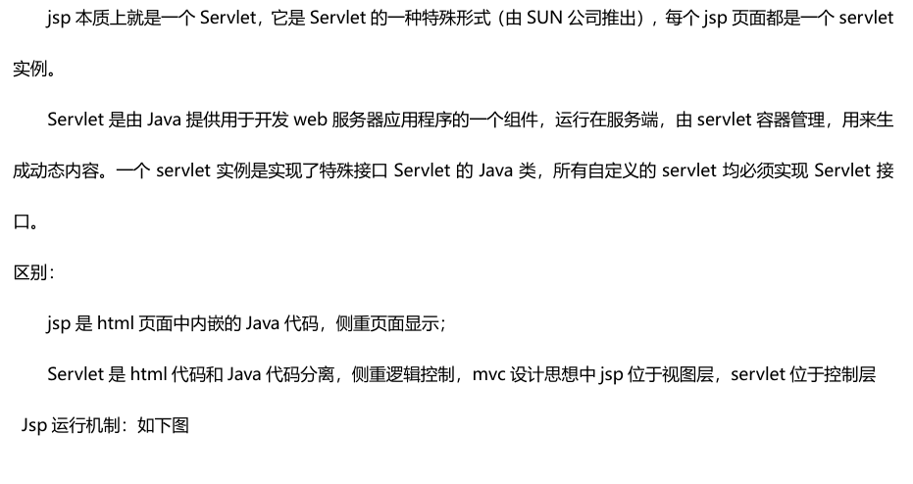

    - Servlet是线程安全的吗？
Servlet 默认是单例模式，在web 容器中只创建一个实例，所以多个线程同时访问servlet的时候，Servlet是线程不安全的。

    - 什么情况下调用doGet()和doPost()？
调用doGet()：直接地址栏输入URL，或者超链接，或者form的method为默认或get。
调用doPost()：Form的method为post时。

扩展：
1.doGet和doPost的区别，在什么时候调用，为什么有时doPost中套用doGet
2.提交的form method=Post就执行DOPOST，否则执行GOGET 套用是不管method是post还是get都执行dopost方法
3.get:你可以通过URL传参数。http://www.csdn.net/index.asp?user=1234 , Post不行
4.你的表单提交都有方法的,如果提交为get就调用get方法,用post就调用post方法.
get显示你传过去的参数,post则不显示.
5.通常的写法：先用doGet(),然后在doPost()中调用doGet(),这样就万无一失了
6. 简单的说，get是通过http header来传输数据，有数量限制，而post则是通过http body来传输数据，没有数量限制。
7.还有一点:get和post提交的数据量是不一样的.
get好像最多只能在url后跟64K(?具体多少忘记了),
post好像没这个限制,至少我post过5M以上的文本
还有url刷新时get好像可以不用重复提交原来提交的数据,
而post则会说内容已提交,想刷新请再提交.

    - 你们项目开发流程是怎样的？
外包开发流程：
项目经理带原型图到客户讨论需求。
项目开发人员召开项目可行性会议（一般不止一次能确定）
给前端UI设计开发图
进入开发周期
测试（大数都是边开发边测试；也有开发后再测试）
运维部署上线

    - 你们项目组有多少人
参考项目组：
项目经理1个，负责跟客户谈需求，项目进度管控
项目组长1个
前端和UI：1~2个
后台：3个，（1个前端配置3个后台左右）
测试：1~2个
运维：1个

  - 4.10 面试题
    - 谈谈对spring的理解
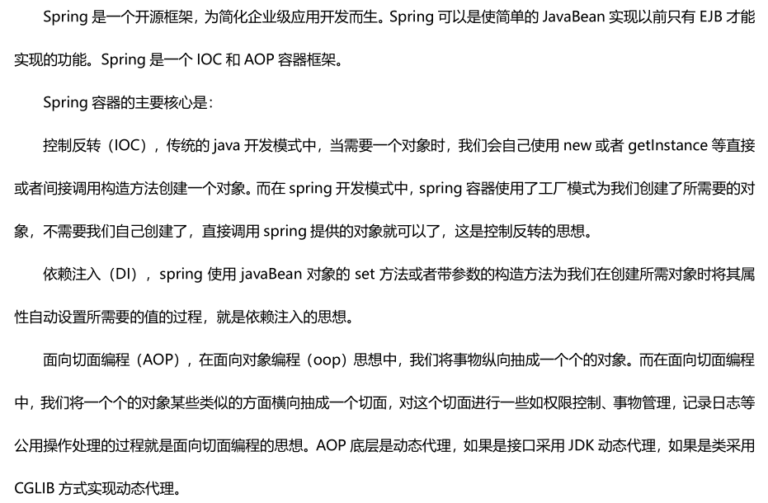

    - 说一下ioc和aop的作用和原理？
IOC控制反转：Spring IOC负责创建对象，管理对象。通过依赖注入（DI），装配对象，配置对象，并且管理这些对象的整个生命周期
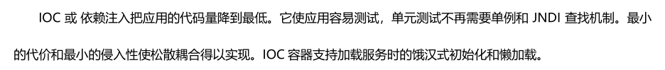

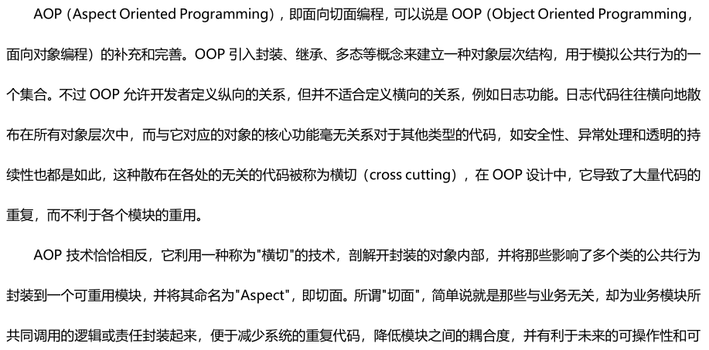
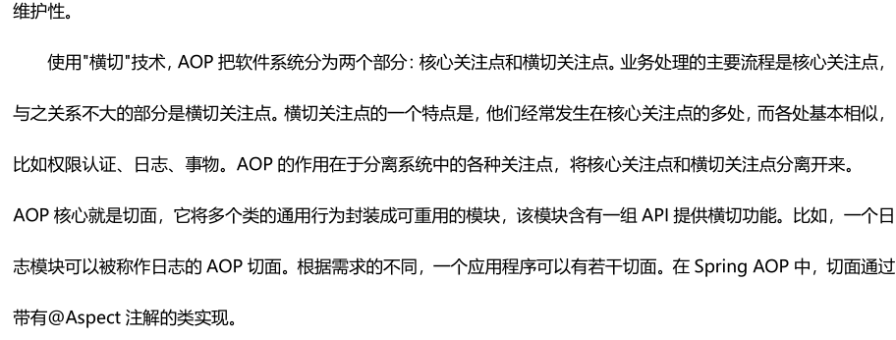

    - springmvc和struts2的区别？
- 相同点
都是基于mvc的表现层框架，都用于web项目的开发

- 不同点
1. 前端控制器不一样。
springmvc的前端控制器是servlet（DispatcherServlet）
struts2的前端控制器是filter（StrutsPrepareAndExecutorFilter）

2. 请求参数接收方式不一样。
springmvc是使用方法的形参接收请求的参数，基于方法的开发，线程安全，可以设计为单例或者多例模式的开发，推荐使用单例模式的开发，执行效率会更高（默认就是单例模式开发）
strut2是使用类的成员变量来接收请求的参数数据，基于类的开发，是线程不安全的，只能设计为多例模式的开发

原因：springmvc传递参数操作的是方法的形参，多个线程操作不会影响到另一个线程。但strut2传递封装参数操作的是成员变量，但一个线程改变了变量的值，会影响到另一个线程的操作时变量的值。所以会出现线程不安全的问题，所以struts2框架的action都是设计成单例模式

3. 开发的方式不同
springmvc基于方法开发的。springmvc将url和controller里的方法映射。映射成功后springmvc生成一个Handler对象，对象中只包括了一个method。方法执行结束，形参数据销毁。springmvc的controller开发类似web service开发。
struts2基于类开发的。

4. 与spring整合不一样。
springmvc框架本身就是spring框架的一部分，不需要整合。

    - 喜欢这份工作的哪一点？

    - 就你申请的这个职位，你认为你还欠缺什么

  - 4.11 面试题
    - 对MVC的理解
MVC是设计模式，不是三层构架。
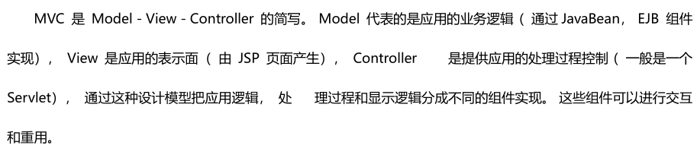
MVC是Model—View—Controler的简称。即模型—视图—控制器。MVC是一种设计模式，它强制性的把应用程序的输入、处理和输出分开。
MVC中的模型、视图、控制器它们分别担负着不同的任务。
视图: 视图是用户看到并与之交互的界面。视图向用户显示相关的数据，并接受用户的输入。视图不进行任何业务逻辑处理。
模型: 模型表示业务数据和业务处理。相当于JavaBean。一个模型能为多个视图提供数据。这提高了应用程序的重用性
控制器: 当用户单击Web页面中的提交按钮时,控制器接受请求并调用相应的模型去处理请求。
然后根据处理的结果调用相应的视图来显示处理的结果。
MVC的处理过程：首先控制器接受用户的请求，调用相应的模型来进行业务处理，并返回数据给控制器。控制器调用相应的视图来显示处理的结果。并通过视图呈现给用户

用一种业务逻辑、数据、界面显示分离的方法组织代码，将业务逻辑聚集到一个部件里面。各部分相互独立并且相互联系。可以让各自专注于自己的任务。低耦合性。
优点在于：用一种业务逻辑、数据、界面显示分离的方法组织代码，将业务逻辑聚集到一个部件里面，在改进和个性化定制界面及用户交互的同时，不需要重新编写业务逻辑。也就是说逻辑层面全部位于C（controller）层，另外两层专注于视图层和模型（数据层）的书写。那么很显而易见Controller层在MVC框架中起到了很重要的作用（承上启下）

    - Struts2的标签和jstl的标签有什么优缺点
ongl标签自带回显功能，jstl标签需要自己去获取
ongl标签是对象jstl的封装，效率不如jstl标签高

    - 过滤器Filter和struts2拦截器interceptor的区别
拦截器和过滤器的区别：
1、拦截器是基于java的反射机制的，而过滤器是基于函数回调
2、拦截器不依赖于servlet容器，而过滤器依赖于servlet容器
3、Filter的过滤范围比Interceptor大，拦截器只能对action请求起作用，而过滤器则可以对几乎所有的请求起作用
（不明白）4、拦截器可以访问action上下文、值栈里的对象，而过滤器不能
5、在action的生命周期中，拦截器可以多次被调用，而过滤器只能在容器初始化时被调用一次

拦截器 ：是在面向切面编程的就是在你的service或者一个方法前调用一个方法，或者在方法后调用一个方法比如动态代理就是拦截器的简单实现，在你调用方法前打印出字符串（或者做其它业务逻辑的操作），也可以在你调用方法后打印出字符串，甚至在你抛出异常的时候做业务逻辑的操作。
过滤器：是在javaweb中，你传入的request,response提前过滤掉一些信息，或者提前设置一些参数，然后再传入servlet或者struts的 action进行业务逻辑，比如过滤掉非法url（不是login.do的地址请求，如果用户没有登陆都过滤掉）,或者在传入servlet或者 struts的action前统一设置字符集，或者去除掉一些非法字符.

    - 你欣赏哪种性格的人

    - 怎样对待自己的失败

  - 4.13 面试题
    - Hibernate的运行流程
1、应用程序先调用Configration类，该类读取Hibernate的配置文件及映射文件中的信息，并用这些信息生成一个SessionFactpry对象。
2、然后从SessionFactory对象生成一个Session对象
3、使用Session对象生成Transaction对象，开启事务
4、可通过Session对象的get(),load(),save(),update(),delete()和saveOrUpdate()等方法对PO进行加载，保存，更新，删除等操作
5、提交事务
6、关闭资源

    - hibernate的一级缓存有几种状态
1. 瞬时态（自由态）（transient）：与数据库的表没有任何关联关系的实体对象。不
存在持久化标识 OID（相当于主键值），尚未与 Hibernate Session 关联
2. 持久态：正在与数据库保持连接的关系。存在持久化标识 OID ，加入到了 Session 缓存中，并且相关联的 Session 没有关闭，在数据库中有对应的记录
3. 游离态：曾经被 session 操作过，但 session 失效了。关闭，清除。脱管态对象存在持久化标识 OID，并且仍然与数据库中的数据存在关联，只是失去了与当前Session 的关联

当使用【实体类 对象名 = new 实体类();】，此时实体对象与数据库没有任何关系，对象的状态为（瞬时态），自由态
如session.save(对象名);被session操作过的对象，对象的状态为（持久态），托管态
将被 session 操作过的对象，但是 session 失效【session.close();】。这个时候实体对象的状态的游离态。
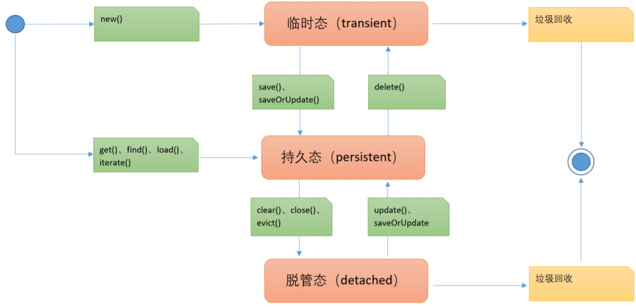

    - hibernate的一级缓存和二级缓存有什么区别？
一、一级缓存二级缓存的概念解释
（1）一级缓存就是Session级别的缓存，一个Session做了一个查询操作，它会把这个操作的结果放在一级缓存中，如果短时间内这个session（一定要同一个session）又做了同一个操作，那么hibernate直接从一级缓存中拿，而不会再去连数据库，取数据；
（2）二级缓存就是SessionFactory级别的缓存，顾名思义，就是查询的时候会把查询结果缓存到二级缓存中，如果同一个sessionFactory创建的某个session执行了相同的操作，hibernate就会从二级缓存中拿结果，而不会再去连接数据库；
（3）Hibernate中提供了两级Cache，第一级别的缓存是Session级别的缓存，它是属于事务范围的缓存。这一级别的缓存由hibernate管理的，一般情况下无需进行干预；第二级别的缓存是SessionFactory级别的缓存，它是属于进程范围或群集范围的缓存。这一级别的缓存可以进行配置和更改，并且可以动态加载和卸载。 Hibernate还为查询结果提供了一个查询缓存，它依赖于第二级缓存；

二、一级缓存和二级缓存的比较
（1）第一级缓存 第二级缓存 存放数据的形式相互关联的持久化对象 对象的散装数据 缓存的范围事务范围，每个事务都有单独的第一级缓存进程范围或集群范围，缓存被同一个进程或集群范围内的所有事务共享并发访问策略由于每个事务都拥有单独的第一级缓存，不会出现并发问题，无需提供并发访问策略由于多个事务会同时访问第二级缓存中相同数据，因此必须提供适当的并发访问策略，来保证特定的事务隔离级别数据过期策略没有提供数据过期策略。
（2）处于一级缓存中的对象永远不会过期，除非应用程序显式清空缓存或者清除特定的对象必须提供数据过期策略，如基于内存的缓存中的对象的最大数目，允许对象处于缓存中的最长时间，以及允许对象处于缓存中的最长空闲时间物理存储介质内存内存和硬盘。
（3）对象的散装数据首先存放在基于内存的缓存中，当内存中对象的数目达到数据过期策略中指定上限时，就会把其余的对象写入基于硬盘的缓存中。
（4）缓存的软件实现在Hibernate的Session的实现中包含了缓存的实现由第三方提供，Hibernate仅提供了缓存适配器(CacheProvider)。用于把特定的缓存插件集成到Hibernate中。
（5）启用缓存的方式只要应用程序通过Session接口来执行保存、更新、删除、加载和查询数据库数据的操作，Hibernate就会启用第一级缓存，把数据库中的数据以对象的形式拷贝到缓存中，对于批量更新和批量删除操作，如果不希望启用第一级缓存，可以绕过Hibernate API，直接通过JDBC API来执行指操作。
（6）用户可以在单个类或类的单个集合的粒度上配置第二级缓存。如果类的实例被经常读但很少被修改，就可以考虑使用第二级缓存。
（7）只有为某个类或集合配置了第二级缓存，Hibernate在运行时才会把它的实例加入到第二级缓存中。用户管理缓存的方式第一级缓存的物理介质为内存，由于内存容量有限，必须通过恰当的检索策略和检索方式来限制加载对象的数目。
Session的 evit()方法可以显式清空缓存中特定对象，但这种方法不值得推荐。第二级缓存的物理介质可以是内存和硬盘，因此第二级缓存可以存放大量的数据，数据过期策略的maxElementsInMemory属性值可以控制内存中的对象数目。
（8）管理第二级缓存主要包括两个方面：选择需要使用第二级缓存的持久类，设置合适的并发访问策略：选择缓存适配器，设置合适的数据过期策略。

    - 什么会让你有成就感？

    - 你希望找一份什么样的工作

  - 4.14 面试题
    - springMVC的运行流程
第1步：发起请求到前端控制器(DispatcherServlet)
第2步：前端控制器请求HandlerMapping查找Handler
可以根据xml配置、注解进行查找
第3步：处理器映射器HandlerMapping向前端控制器返回Handler
第4步：前端控制器调用处理器适配器去执行Handler
第5步：处理器适配器去执行Handler
第6步：Handler执行完成给适配器返回ModelAndView
第7步：处理器适配器向前端控制器返回ModelAndView
ModelAndView是Spring MVC框架的一个底层对象，包括Model和View
第8步：前端控制器请求视图解析器去进行视图解析
根据逻辑视图名解析成真正的视图(jsp)
第9步：视图解析器向前端控制器返回view
第10步：前端控制器进行视图渲染
视图渲染将模型数据(在ModelAndView对象中)填充到request域中
第11步：前端控制器向用户响应结果

    - 说下springmvc的五个常用注解
1、@Controller
在SpringMVC 中，控制器Controller 负责处理由DispatcherServlet 分发的请求，它把用户请求的数据经过业务处理层处理之后封装成一个Model ，然后再把该Model 返回给对应的View 进行展示。在SpringMVC 中提供了一个非常简便的定义Controller 的方法，你无需继承特定的类或实现特定的接口，只需使用@Controller 标记一个类是Controller ，然后使用@RequestMapping 和@RequestParam 等一些注解用以定义URL 请求和Controller 方法之间的映射，这样的Controller 就能被外界访问到。此外Controller 不会直接依赖于HttpServletRequest 和HttpServletResponse 等HttpServlet 对象，它们可以通过Controller 的方法参数灵活的获取到。

@Controller 用于标记在一个类上，使用它标记的类就是一个SpringMVC Controller 对象。分发处理器将会扫描使用了该注解的类的方法，并检测该方法是否使用了@RequestMapping 注解。@Controller 只是定义了一个控制器类，而使用@RequestMapping 注解的方法才是真正处理请求的处理器。单单使用@Controller 标记在一个类上还不能真正意义上的说它就是SpringMVC 的一个控制器类，因为这个时候Spring 还不认识它。那么要如何做Spring 才能认识它呢？这个时候就需要我们把这个控制器类交给Spring 来管理。有两种方式：

（1）在SpringMVC 的配置文件中定义MyController 的bean 对象。

（2）在SpringMVC 的配置文件中告诉Spring 该到哪里去找标记为@Controller 的Controller 控制器。
2、@RequestMapping
RequestMapping是一个用来处理请求地址映射的注解，可用于类或方法上。用于类上，表示类中的所有响应请求的方法都是以该地址作为父路径。
RequestMapping注解有六个属性，下面我们把她分成三类进行说明（下面有相应示例）。
1、 value， method；
value： 指定请求的实际地址，指定的地址可以是URI Template 模式（后面将会说明）；
method： 指定请求的method类型， GET、POST、PUT、DELETE等；

2、consumes，produces
consumes： 指定处理请求的提交内容类型（Content-Type），例如application/json, text/html;
produces: 指定返回的内容类型，仅当request请求头中的(Accept)类型中包含该指定类型才返回；

3、params，headers
params： 指定request中必须包含某些参数值是，才让该方法处理。
headers： 指定request中必须包含某些指定的header值，才能让该方法处理请求。

3、@Resource和@Autowired
@Resource和@Autowired都是做bean的注入时使用，其实@Resource并不是Spring的注解，它的包是javax.annotation.Resource，需要导入，但是Spring支持该注解的注入。
1、共同点
两者都可以写在字段和setter方法上。两者如果都写在字段上，那么就不需要再写setter方法。

2、不同点
（1）@Autowired
@Autowired为Spring提供的注解，需要导入包org.springframework.beans.factory.annotation.Autowired;只按照byType注入。
4、@ModelAttribute和 @SessionAttributes
代表的是：该Controller的所有方法在调用前，先执行此@ModelAttribute方法，可用于注解和方法参数中，可以把这个@ModelAttribute特性，应用在BaseController当中，所有的Controller继承BaseController，即可实现在调用Controller时，先执行@ModelAttribute方法。
@SessionAttributes即将值放到session作用域中，写在class上面。
具体示例参见下面：使用 @ModelAttribute 和 @SessionAttributes 传递和保存数据
5、@PathVariable
用于将请求URL中的模板变量映射到功能处理方法的参数上，即取出uri模板中的变量作为参数
6、@requestParam
@requestParam主要用于在SpringMVC后台控制层获取参数，类似一种是request.getParameter("name")，它有三个常用参数：defaultValue = "0", required = false, value = "isApp"；defaultValue 表示设置默认值，required 铜过boolean设置是否是必须要传入的参数，value 值表示接受的传入的参数类型。
7、@ResponseBody
作用： 该注解用于将Controller的方法返回的对象，通过适当的HttpMessageConverter转换为指定格式后，写入到Response对象的body数据区。
使用时机：返回的数据不是html标签的页面，而是其他某种格式的数据时（如json、xml等）使用；
8、@Component
相当于通用的注解，当不知道一些类归到哪个层时使用，但是不建议。
9、@Repository
用于注解dao层，在daoImpl类上面注解。

    - springmvc的三大组件以及各自的作用？
1、处理器映射器HandlerMapping
作用：根据请求的url查找Handler处理器的方法
HandlerMapping负责根据用户请求url找到Handler即处理器，springmvc提供了不同的映射器实现不同的映射方式，例如：配置文件方式，实现接口方式，注解方式等
2、处理器适配器HandlerAdapter
作用：按照特定规则（HandlerAdapter要求的规则）去执行Handler方法
通过HandlerAdapter对处理器进行执行，这是适配器模式的应用，通过扩展适配器可以对更多类型的处理器进行执行。
3、视图解析器ViewResolver
作用：进行视图解析，把逻辑视图（在controller中设置的视图名称）解析成物理视图（在浏览器看到的实际页面，即view）
View Resolver负责将处理结果生成View视图，View Resolver首先根据逻辑视图名解析成物理视图名即具体的页面地址，再生成View视图对象，最后对View进行渲染将处理结果通过页面展示给用户。

    - 评价一下自己的技术？

    - 工作中遇到的问题怎么解决

  - 4.16 面试题
    - springmvc拦截器三个方法执行时机
springmvc拦截器的3个方法：preHandle(),postHandle(),afterCompletion()
执行的顺序
- 执行拦截器的preHandle方法
- 执行处理器的testInterceptor方法
- 执行拦截器的postHandle方法
- 响应jsp页面
- 执行拦截器的afterCompletion方法

如果设置preHandle方法返回值为false，则只会执行preHandle方法，终止执行。请求的方法都被拦截，不再执行

preHandle方法（通常关注此方法）：在处理器方法执行前，在响应jsp页面前执行，执行预处理。返回布尔类型的值，返回true，继续执行；返回false，终止执行。
在企业项目中，可以在这个方法实现用户是否登录校验，是否有权限操作的校验。
postHandle方法：在处理器方法执行后，在响应jsp页面前执行，执行后处理。
企业项目中，可以在这个方法设置页面的公共模型数据，比如页面的头部信息，尾部信息。
afterCompletion方法：在处理器方法执行后，在jsp页面响应后执行，执行后处理。
在企业项目中，可以在这个方法实现用户访问日志的记录。

    - MyBatis和Hibernate的优缺点？
1. hibernate是封装了sql语句，支持数据库无关性，在项目需要支持多种数据库的情况下，代码开发量较少，sql语句优化困难。
mybatis直接使用sql语句，不支持数据库无关性，在项目需要支持多种数据库的情况下，代码开发量较多，sql语句优化容易。
2. hibernate是配置java对象与表的对应关系，多表关联关系配置复杂。
mybatis是配置java对象与sql语句的对应关系，多表关联关系配置简单。
3. hibernate是一个相对重量级的框架，学习使用门槛高，适合于需求相对稳定，中小型的项目，比如办公自动化系统（OA）。
应用场景：
适用与需求变化不多的中小型项目，比如：后台管理系统，erp、orm、OA等
mybatis框架是一个轻量级的框架，学习使用门槛低，适合于大型的项目，比如互联网的项目。
应用场景：
适用与需求变化较多的项目，比如：互联网项目。

1.1 开发上手难度
hibernate的真正掌握（封装的功能和特性非常多）要比Mybatis来得难。
在真正产品级应用上要用Hibernate，不仅对开发人员的要求高，hibernate往往还不适合（多表关联查询等）。

1.2 系统调优、调优方案对比
Hibernate:
制定合理的缓存策略；
尽量使用延迟加载特性；
采用合理的Session管理机制；
使用批量抓取，设定合理的批处理参数（batch_size）;
进行合理的O/R映射设计
Mybatis：
MyBatis在Session方面和Hibernate的Session生命周期是一致的，同样需要合理的Session管理机制。MyBatis同样具有二级缓存机制。
MyBatis可以进行详细的SQL优化设计。

1.3 SQL优化方面
Hibernate的查询会将表中的所有字段查询出来，这一点会有性能消耗。
Hibernate也可以自己写SQL来指定需要查询的字段，但这样就破坏了Hibernate开发的简洁性。
Mybatis的SQL是手动编写的，所以可以按需求指定查询的字段。
总的来说，Hibernate使用的是封装好，通用的SQL来应付所有场景，而Mybatis是针对响应的场景设计的SQL。Mybatis的SQL会更灵活、可控性更好、更优化。

1.4 移植性
Hibernate与具体数据库的关联只需在XML文件中配置即可，所有的HQL语句与具体使用的数据库无关，移植性很好。
MyBatis项目中所有的SQL语句都是依赖所用的数据库的，所以不同数据库类型的支持不好。

1.5 JDBC
Hibernate是在JDBC上进行了一次封装。
Mybatis是基于原生的JDBC的。Mybatis有运行速度上的优势。

1.6 功能、特性丰富程度
Hibernate提供了诸多功能和特性。要全掌握很难。
Mybatis 自身功能很有限，但Mybatis支持plugin，可以使用开源的plugin来扩展功能。

1.7 动态SQL
Mybatis mapper xml 支持动态SQL
Hibernate不支持

1.8 开发工作量
Hibernate和MyBatis都有相应的代码生成工具。可以生成简单基本的DAO层方法。针对高级查询，Mybatis需要手动编写SQL语句，以及ResultMap。而Hibernate有良好的映射机制，开发者无需关心SQL的生成与结果映射，可以更专注于业务流程。

1.9 实际项目关于Hibernate和Mybatis的选型：
1、数据量：有以下情况最好选用Mybatis
如果有超过千万级别的表
如果有单次业务大批量数据提交的需求（百万条及以上的），这个尤其不建议用Hibernate
如果有单次业务大批量读取需求（百万条及以上的）(注，hibernate多表查询比较费劲，用不好很容易造成性能问题)
2、表关联复杂度
如果主要业务表的关联表超过20个（大概值），不建议使用hibernate
3、人员
如果开发成员多数不是多年使用hibernate的情况，建议使用mybatis
4、数据库对于项目的重要程度
如果项目要求对于数据库可控性好，可深度调优，用mybatis

    - Mybatis的$与#取值的区别
#{}表示一个占位符号，#{}接收输入参数，类型可以是简单类型（八种基本类型+字符串String），pojo、hashmap。
如果接收简单类型，#{}中可以写成value或其它名称。
#{}接收pojo对象值，通过OGNL读取对象中的属性值，如果实体类中属性是引用类型，通过属性.属性.属性...的方式获取对象属性值

${}表示一个拼接符号，可能会引用sql注入的问题，所以不建议使用${}。虽然经过三层构架可以将字符处理，但还是不建议使用。
${}接收输入参数，类型可以是简单类型，pojo、hashmap。但如果接收简单类型，${}中只能写成value。
${}接收pojo对象值，通过OGNL读取对象中的属性值，通过属性.属性.属性...的方式获取对象属性值

注：占位符与字符串拼接符的重要区别是，?是独立时才算是占位符，不能写成'%?%'。如果这样操作最后的结果是没有赋值，而是?与其它拼接了：'%?%'，不再是一个占位符，会当前字符串处理

    - 何时可以到职？

    - 你们开发过程和谁接触的最多？

  - 4.19 面试题
    - js的基本数据类型？js常用对象有哪些？
关键字 | 数据类型
number | 数值型（整数和浮点数）
string | 字符串类型(字符和字符串)，可以使用单引号或双引号
boolean | 布尔类型(true/false)
object | 对象类型，对象类型格式：(定义对象，称为JSON对象)  (JavaScript Object Notation, JS对象标记)是一种轻量级的数据交换格式  var obj = {  name:"张三",  age:18  }
undefined | 未初始化的类型，如果一个变量没有赋值它的类型是不确定的

    - 如何显示/隐藏一个dom元素？请用原生的javascript方法实现

  - 4.22 面试题
    - 说说你在开发中常见的异常有哪些？你在开发中碰到那些难题？

    - 一般情况你碰到难题了，你是怎么解决的？
一般遇到难题，先自己思考，再到网上查询相关资料，再自己研究解决的办法

信雅达工行面试题
  - 多线程类
    - 具体项目中有没有使用过Java多线程编程

    - Java实现多线程有哪几种方式
1.继承Thread类，重写run方法
2.实现Runnable接口，重写run方法，实现Runnable接口的实现类的实例对象作为Thread构造函数的target
3.通过实现Callable接口和FutureTask创建线程
与Runnable的区别，Runnalbe:run(),Callable:call()
call方法与run方法的区别：可以有返回值，可以抛异常
4.通过线程池创建线程

    - Java实现线程同步有哪几种方式
当多个线程同时访问一个资源时，非常容易出现安全问题。因此需要采用同步机制来解决这种问题。java主要提供了3种实现同步机制的方法：

1）、synchronized关键字
synchronized有两种用法（synchronized方法和synchronized块）

synchronized方法。在方法的生命前加入synchronized关键字，示例如下：
public synchronized void mutithreadAccess();

synchronized块：synchronized块既可以把任意的代码声明为synchronized，也可以指定上锁的对象。有非常高的灵活性，代码如下：
synchronized(syncObject){代码块｝

2）、wait()方法和notify()方法：
使用synchronized来修饰某个共享资源时，如果线程A1执行synchronized代码，另外一个线程A2也要同时执行同一对象的同一synchronized代码时，线程A2将要等到线程A1执行完后，才能继续执行。这种情况下可以使用wait()方法和notify()方法。
在synchronized代码被执行期间，线程可以调用对象的wait方法，释放对象锁，进入等待状态，并且可以调用notify()方法或notify()方法通知正在等待的其他线程。notify()方法仅唤醒一个线程（等待队列中的第一个线程）并允许它去获得锁，notifyAll()方法唤醒所有等待这个对象的线程并允许它们去获得锁。

3）、Lock
JDK5新增了Lock接口以及它的一个实现类ReentrantLock（重入锁），Lock也可以用来实现多线程同步。

    - Java 多线程中Wait方法 和 sleep方法的区别
这两个方法来自不同的类分别是Thread和Object
最主要是sleep方法没有释放锁，而wait方法释放了锁，使得其他线程可以使用同步控制块或者方法(锁代码块和方法锁)。
wait，notify和notifyAll只能在同步控制方法或者同步控制块里面使用，而sleep可以在任何地方使用(使用范围)
sleep必须捕获异常，而wait，notify和notifyAll不需要捕获异常
sleep方法属于Thread类中方法，表示让一个线程进入睡眠状态，等待一定的时间之后，自动醒来进入到可运行状态，不会马上进入运行状态，因为线程调度机制恢复线程的运行也需要时间，一个线程对象调用了sleep方法之后，并不会释放他所持有的所有对象锁，所以也就不会影响其他进程对象的运行。但在sleep的过程中过程中有可能被其他对象调用它的interrupt(),产生InterruptedException异常，如果你的程序不捕获这个异常，线程就会异常终止，进入TERMINATED状态，如果你的程序捕获了这个异常，那么程序就会继续执行catch语句块(可能还有finally语句块)以及以后的代码。
注意sleep()方法是一个静态方法，也就是说他只对当前对象有效，通过t.sleep()让t对象进入sleep，这样的做法是错误的，它只会是使当前线程被sleep 而不是t线程
wait属于Object的成员方法，一旦一个对象调用了wait方法，必须要采用notify()和notifyAll()方法唤醒该进程;如果线程拥有某个或某些对象的同步锁，那么在调用了wait()后，这个线程就会释放它持有的所有同步资源，而不限于这个被调用了wait()方法的对象。wait()方法也同样会在wait的过程中有可能被其他对象调用interrupt()方法而产生

    - 等待与唤醒机制相关方法
相关3个方法是由Object类中提供
public final void wait();
让当前线程线程进入阻塞状态，释放CPU使用权。
如果是线程池中的线程，就将正在执行的线程释放其执行资格和执行权，并存储到线程池中。
public final void notify()
唤醒一个线程池中被wait()的线程，而且是随机唤醒一个。
public final void notifyAll()
唤醒所有线程池中的所有wait() 线程

- 等待与唤醒相关方法的注意事项
上述3个方法必须要由锁对象调用。
必须在同步方法或同步代码块中调用

- sleep()和wait()方法的区别
sleep()方法是Thread类方法
sleep(): 不释放锁对象, 释放CPU使用权
在休眠的时间内，不能唤醒
wait(): 释放锁对象, 释放CPU使用权
在等待的时间内，能唤醒

    - Executors可以产生哪些线程池，为什么要用到线程池？
Executors 类，提供了一系列工厂方法用于创先线程池，返回的线程池都实现了 ExecutorService 接口。

- 第1种线程池(newFixedThreadPool)
public static ExecutorService newFixedThreadPool(int nThreads)
创建固定数目线程的线程池。
优点：线程数可控，可以根据系统资源，设置线程数。
缺点：线程数固定，没有任务时一样占用资源。且超过最大线程数时，提交的任务会被阻塞，直到有空闲线程。

- 第2种线程池(newCachedThreadPool)
public static ExecutorService newCachedThreadPool()
创建一个可缓存的线程池，调用 execute 将重用以前构造的线程（如果线程可用）。如果现有线程没有可用的，则创建一个新线程并添加到池中。终止并从缓存中移除那些已有 60 秒钟未被使用的线程。
优点：不活动的线程会被关闭来释放资源，且新任务不会被阻塞
缺点：任务较多且周期较长时，会占用大量系统资源。

- 第3种线程池(newSingleThreadExecutor)
public static ExecutorService newSingleThreadExecutor()
创建一个单线程化的 Executor。
特点：依次执行线程，可以控制任务执行顺序。针对特殊场景使用

- 第4种线程池(newScheduledThreadPool)
public static ScheduledExecutorService newScheduledThreadPool(int corePoolSize)
创建一个支持定时及周期性的任务执行的线程池，多数情况下可用来替代 Timer 类。
特点：用于创建定时任务。

- 为什么要使用线程池
1.减少了创建和销毁线程的次数，每个工作线程都可以被重复利用，可执行多个任务。

2.可以根据系统的承受能力，调整线程池中工作线线程的数目，防止因为消耗过多的内存，而把服务器造成运行压力(每个线程需要大约1MB内存，线程开的越多，消耗的内存也就越大，最后死机)。

  - javaSE
    - 简述下堆内存与栈内存
- 堆内存
堆内存是Java内存中的一种，它的作用是用于存储Java中的对象和数组，当我们new一个对象或者创建一个数组的时候，就会在堆内存中开辟一段空间给它，用于存放
特点：
第一点：堆其实可以类似的看做是管道，或者说是平时去排队买票的的情况差不多，所以堆内存的特点就是：先进先出，后进后出
第二点：堆可以动态地分配内存大小，生存期也不必事先告诉编译器，因为它是在运行时动态分配内存的，但缺点是，由于要在运行时动态分配内存，存取速度较慢
堆内存分配机制：
由Java虚拟机的自动垃圾回收器来管理new对象

- 栈内存
栈内存是Java的另一种内存，主要是用来执行程序用的，比如：基本类型的变量和对象的引用变量
特点：
第一点：栈内存就好像一个矿泉水瓶，像里面放入东西，那么先放入的沉入底部，所以它的特点是：先进后出，后进先出
第二点：存取速度比堆要快，仅次于寄存器，栈数据可以共享，但缺点是，存在栈中的数据大小与生存期必须是确定的，缺乏灵活性
栈内存分配机制：
栈内存可以称为一级缓存，由垃圾回收器自动回收

- 栈和堆的区别
JVM是基于堆栈的虚拟机.JVM为每个新创建的线程都分配一个堆栈.也就是说,对于一个Java程序来说，它的运行就是通过对堆栈的操作来完成的。堆栈以帧为单位保存线程的状态。JVM对堆栈只进行两种操作:以帧为单位的压栈和出栈操作。
差异
1.堆内存用来存放由new创建的对象和数组。
2.栈内存用来存放方法或者局部变量等
3.堆是先进先出，后进后出
4.栈是后进先出，先进后出
相同
1.都是属于Java内存的一种
2.系统都会自动去回收它，但是对于堆内存一般开发人员会自动回收它

    - 你用过哪些设计模式？举例用在哪个场景

  - 框架
    - Spring bean 的生命周期
在spring中，从BeanFactory或ApplicationContext取得的实例为Singleton，也就是预设为每一个Bean的别名只能维持一个实例，而不是每次都产生一个新的对象使用Singleton模式产生单一实例，对单线程的程序说并不会有什么问题，但对于多线程的程序，就必须注意安全(Thread-safe)的议题，防止多个线程同时存取共享资源所引发的数据不同步问题。
在spring中，singleton属性默认是true，只有设定为false，则每次指定别名取得的Bean时都会产生一个新的实例

一个Bean从创建到销毁，如果是用BeanFactory来生成,管理Bean的话，会经历几个执行阶段
1：Bean的建立：
容器寻找Bean的定义信息并将其实例化。
2：属性注入：
使用依赖注入，Spring按照Bean定义信息配置Bean所有属性
3：BeanNameAware的setBeanName()：
如果Bean类有实现org.springframework.beans.BeanNameAware接口，工厂调用Bean的setBeanName()方法传递Bean的ID。
4：BeanFactoryAware的setBeanFactory()：
如果Bean类有实现org.springframework.beans.factory.BeanFactoryAware接口，工厂调用setBeanFactory()方法传入工厂自身。
5：BeanPostProcessors的ProcessBeforeInitialization()
如果有org.springframework.beans.factory.config.BeanPostProcessors和Bean关联，那么其postProcessBeforeInitialization()方法将被将被调用。
6：initializingBean的afterPropertiesSet()：
如果Bean类已实现org.springframework.beans.factory.InitializingBean接口，则执行他的afterProPertiesSet()方法
7：Bean定义文件中定义init-method：
可以在Bean定义文件中使用"init-method"属性设定方法名称例如：

如果有以上设置的话，则执行到这个阶段，就会执行initBean()方法
8：BeanPostProcessors的ProcessaAfterInitialization()
如果有任何的BeanPostProcessors实例与Bean实例关联，则执行BeanPostProcessors实例的ProcessaAfterInitialization()方法
此时，Bean已经可以被应用系统使用，并且将保留在BeanFactory中知道它不在被使用。有两种方法可以将其从BeanFactory中删除掉

Spring上下文中的Bean也类似，如下
1、实例化一个Bean－－也就是我们常说的new；
2、按照Spring上下文对实例化的Bean进行配置－－也就是IOC注入；
3、如果这个Bean已经实现了BeanNameAware接口，会调用它实现的setBeanName(String)方法，此处传递的就是Spring配置文件中Bean的id值
4、如果这个Bean已经实现了BeanFactoryAware接口，会调用它实现的setBeanFactory(setBeanFactory(BeanFactory)传递的是Spring工厂自身（可以用这个方式来获取其它Bean，只需在Spring配置文件中配置一个普通的Bean就可以）；
5、如果这个Bean已经实现了ApplicationContextAware接口，会调用setApplicationContext(ApplicationContext)方法，传入Spring上下文（同样这个方式也可以实现步骤4的内容，但比4更好，因为ApplicationContext是BeanFactory的子接口，有更多的实现方法）；
6、如果这个Bean关联了BeanPostProcessor接口，将会调用postProcessBeforeInitialization(Object obj, String s)方法，BeanPostProcessor经常被用作是Bean内容的更改，并且由于这个是在Bean初始化结束时调用那个的方法，也可以被应用于内存或缓存技术；
7、如果Bean在Spring配置文件中配置了init-method属性会自动调用其配置的初始化方法。
8、如果这个Bean关联了BeanPostProcessor接口，将会调用postProcessAfterInitialization(Object obj, String s)方法、；
注：以上工作完成以后就可以应用这个Bean了，那这个Bean是一个Singleton的，所以一般情况下我们调用同一个id的Bean会是在内容地址相同的实例，当然在Spring配置文件中也可以配置非Singleton，这里我们不做赘述。
9、当Bean不再需要时，会经过清理阶段，如果Bean实现了DisposableBean这个接口，会调用那个其实现的destroy()方法；
10、最后，如果这个Bean的Spring配置中配置了destroy-method属性，会自动调用其配置的销毁方法。

    - Servlet的生命周期

    - Springmvc的处理请求的流程

    - Spring ioc和aop的实现原理

  - 数据库事务
    - 数据库事务的特性，平时编程时怎么处理数据库事务的

自己整理的面试题
  - 数据库类-面试题
    - 数据库操作优化经验（在千万级的数据库查询中，如何提高效率）
- 1、当只要一行数据时使用limit 1
查询时如果已知只会得到一条数据，在此情况下加上limit 1会增加属性。因为mysql数据库引擎查询一条符合的数据就停止查询，而不是再继续查询下一条符合条件的数据直到所有记录查询完毕

- 2、选择正确的数据库引擎

- 3、使用 not exists 代替 not in

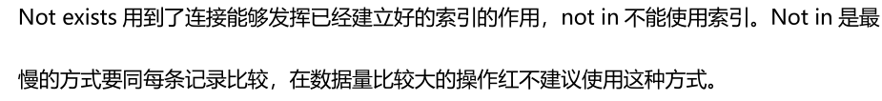

- 对操作符的优化，尽量不采用不利于索引的操作符

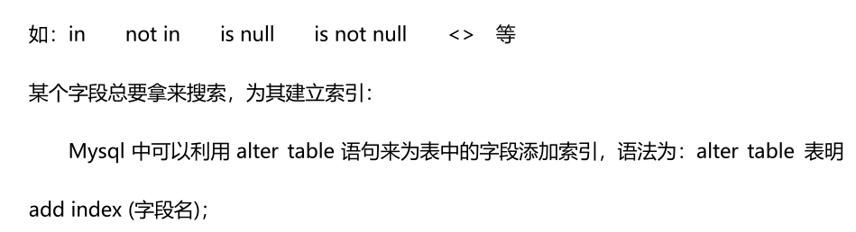

- 对千万级数据查询如何进行优化（2018年面试宝典-p383）
对查询进行优化，应尽量避免全表扫描，首先应考虑在where及order by 涉及的列上建立索引

